Hallo! Ich bin Burg Drachenstein! Seit vielen Jahrhunderten stehe ich stolz auf meinem Hügel und blicke über das Land. In meinen starken Mauern wohnen tapfere Ritter, fleißige Handwerker und fröhliche Kinder. Jeden Morgen weckt der Hahn die Bauern, die sich um die Felder kümmern. In meiner großen Küche kochen die Köche leckere Mahlzeiten für alle. Die Schmiede arbeiten an funkelnden Schwertern, während die Pferde im Stall versorgt werden. Auf meinem Innenhof spielen die Kinder und lachen laut. Es ist immer etwas los bei mir! Komm und entdecke das lebhafte Treiben auf Burg Drachenstein!

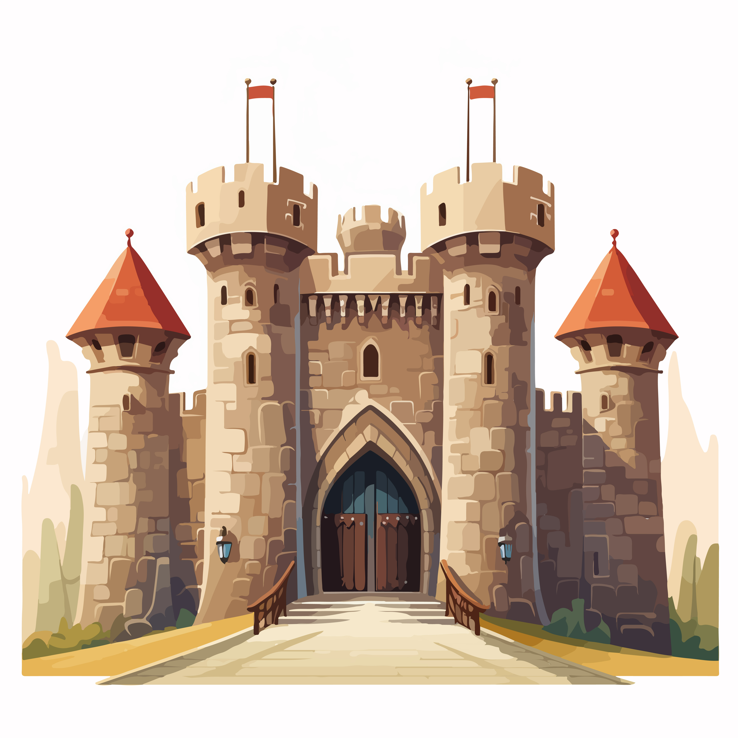

|  |
| --- |
| 🏰 Das Leben auf einer Burg Jetzt liest du einen kurzen Text über ein Kind, das auf einer Burg lebt. Lies ihn dir aufmerksam durch und bearbeite danach die Aufgaben. |

Hallo, ich heiße Emma und bin acht Jahre alt. Ich lebe mit meiner Mutter auf der Burg Drachenstein. Jeden Morgen wache ich auf, wenn die Sonne über den Hügeln aufgeht. Meine Mutter ist eine Magd auf der Burg. Sie kümmert sich um die Tiere im Stall. Sie füttert die Pferde und putzt ihre Boxen, damit sie sauber und gemütlich sind. Manchmal darf ich ihr helfen. Ich gebe den Hühnern Körner oder streichle die kleinen Ferkel. Es macht Spaß, den Tieren so nah zu sein. Die Burg ist groß und voller Geheimnisse. Ich laufe gerne durch die langen Gänge und stelle mir Abenteuer vor. Abends erzählt meine Mutter mir Geschichten von fernen Ländern. Ich bin stolz auf sie und freue mich, hier zu leben.

### 🏰 Wähle bei jeder Aussage, ob sie richtig oder falsch ist.

###### **Emma ist acht Jahre alt.**

Wahr Falsch

###### **Emma lebt allein auf der Burg Drachenstein.**

Wahr Falsch

###### **Emmas Mutter arbeitet als Magd auf der Burg.**

Wahr Falsch

###### **Emma hilft ihrer Mutter, indem sie die Pferde füttert.**

Wahr Falsch

###### **Abends erzählt Emmas Mutter ihr Geschichten von fernen Ländern.**

Wahr Falsch

Finde die Wörter. Wenn du Hilfe brauchst, lies nochmal in den Texten nach.

🏰

|  |  |  |  |  |  |  |  |  |  |  |
| --- | --- | --- | --- | --- | --- | --- | --- | --- | --- | --- |
| V | A | P | Z | Y | Y | H | Y | M | D | C |
| V | B | D | W | F | X | E | K | E | P | F |
| O | E | M | U | H | W | W | U | R | S | A |
| R | N | N | O | O | U | D | P | I | F | K |
| P | T | Q | U | F | T | D | F | T | M | I |
| G | E | S | C | H | I | C | H | T | E | N |
| R | U | M | E | B | E | Q | B | E | C | D |
| I | E | Y | B | U | R | G | A | R | S | E |
| N | R | H | X | I | E | H | D | M | Y | R |

BURG

RITTER

KINDER

ABENTEUER

TIERE

GESCHICHTEN